schriftelijke vragen (art. 41 rvo)

datum : | 14 februari 2018
steller : | Lianne Duiven (GroenLinks)
onderwerp : | Bomen Zilverkamp
ontvangst griffie : | (in te vullen door de griffie)

De onderstaande vragen zijn gericht aan het college van burgemeester en wethouders.

Verzocht wordt de vragen schriftelijk te beantwoorden

Aanleiding :
Bomen geven koelte, regelen waterhuishouding in de wijk, nemen CO2 op, maken de wijk mooier en de bewoners gezonder. Dit zijn een aantal redenen waarom GroenLinks steeds wijst op het belang van bomen.
Bij het opknappen van de Zilverkamp in Huissen is overleg geweest met de wijkplatforms en de bewoners. Een aantal grote bomen zullen plaats maken voor nieuwe bomen, de ruimtelijke inrichting zal worden veranderd. Dit gaat plaatsvinden in fases.
Uit de berichtgeving van de Gelderlander van 10 februari 2018, het wijkbezoek van GroenLinks aan de Zilverkamp, vanuit e-mailcontacten en via facebook blijkt dat er onder bewoners grote onrust en onbegrip is. De Gelderlander maakt melding van het verdwijnen van 544 bomen tot 2025 en het terugplaatsen van slechts 250 bomen.

Vragen:
- Bent u het met ons eens over het belang van bomen en de relevantie van terugplaatsing hiervan?
- Wat is er misgegaan in de communicatie naar de wijkbewoners waardoor mensen zo geschrokken zijn van de bomenkap.
- Wat gaat u anders doen bij de volgende fase van bomenkap?
- Waarom worden ook gezonde bomen (van behoorlijke omvang) gekapt?
- Waar kunnen bewoners inzien wanneer, waar en welke bomen en worden teruggeplant?
- GroenLinks blijft aandringen op herplant van bomen zo dicht mogelijk in de omgeving van de gekapte boom. Waar worden de 294 bomen gecompenseerd?
- Bij de kapaanvragen voor bomen wordt steeds beter aangegeven om welke soort boom het gaat. Ondanks herhaaldelijke vragen van GroenLinks wordt de reden van de kap en de plaats van herplant helaas sporadisch gemeld. In verschillende gemeenten is daarvan een overzicht dat openbaar is en dus door iedereen te raadplegen is. Wanneer wordt dit ook in Lingewaard op deze manier opgepakt?
- Zijn bij de aanbesteding ook kansen voor Lingewaardse bedrijven geweest (bijvoorbeeld door het project op te delen in kleinere projecten?

Lianne Duiven
Raadslid GroenLinks

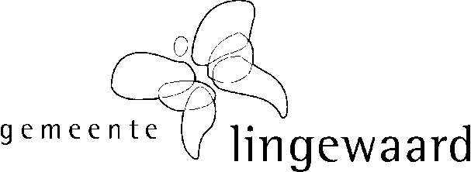
beantwoording college

beantwoording vóór : | (in te vullen door de griffie)
behandelend ambtenaar :
onderwerp :
datum beantwoording :
verzenddatum : | (in te vullen door de griffie)

(* : weghalen hetgeen niet van toepassing is)

Naar aanleiding van bovenstaande vragen treft u onderstaand het antwoord van het college / de burgemeester* aan.

Inleiding / toelichting:

Antwoorden:
1.
2.
3.
4.
5.

burgemeester en wethouders van Lingewaard,

de secretaris, de burgemeester,

drs. J. Wijnia M.H.F. Schuurmans-Wijdeven

De tijdsbesteding in financiële zin verbonden aan de behandeling en beantwoording van bovenstaande
art. 41 rvo-vragen door de behandelend ambtenaar bedroeg: ….. uur x € ….. (uurtarief) = € ….. .

